:تمرین 1
.a
:برای این کار از دستور زیر استفاده می کنیم
--remap my_node:from:=to
:که در شرایط کنونی و با نام گذاری های صورت سوال دستور به صورت زیر خواهد بود
ros2 run some_package some_executable --ros-args -r turtle1:=my_turtle01

.b
:برای این کار از دستور زیر استفاده می کنیم که برای تناوب داشتن ارسال قسمت قرمز رنگ قرار داده شده است
ros2 topic pub -r 2 /robot/pose geometry_msgs/msg/Pose "{position: {x: 2.0, y: 0.0, z: 0.0}, orientation: {x: 0.0, y: 0.0, z: 1.8, w: 0.0}}"

.c
:مشاهده اطلاعات
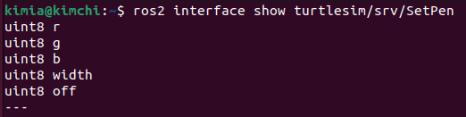
:درخواست دلخواه سرویس توسط دستور زیر انجام می شود
ros2 service call /turtle2/set_pen turtlesim/srv/SetPen "{r: 2, g: 2, b: 2, width: 2, 'off': 2}"

.d
.ها ساخته شده اند service ها و topicها به صورت ترکیبی از action
.ها درخواست می کند serviceفعالیت کلی آنها به این صورت است که یک هدف را توسط
.به سرور دیگری انتقال می دهد topic feedback در نهایت نتیجه را به صورت یک
.بسازد actionرابنابراین ساخت فرمت زیر می تواند یک
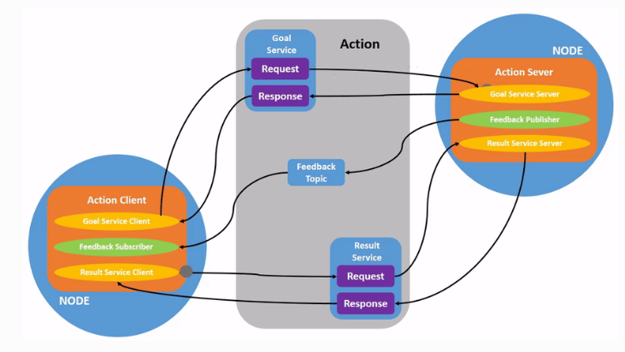

.e
.قرار ندارد DEBUGاست چراکه برنامه همیشه در حالت DEBUGعلت آن نیز عدم حالت دیفالت
.قرار دارد INFO در حالت logging بخشverbosity level به صورت دیفالت

.f
:نتیجه نمایش
